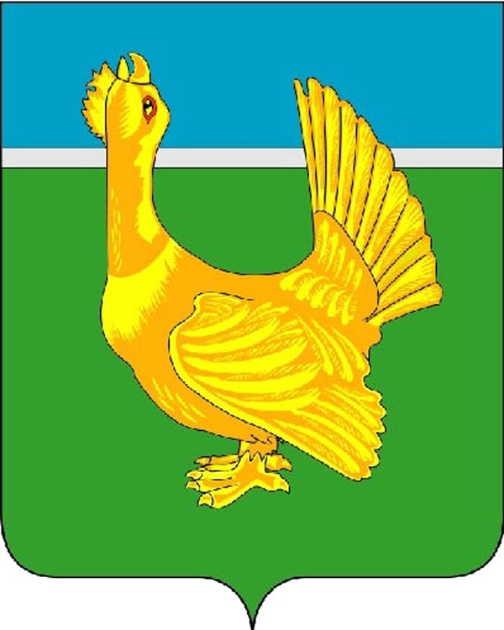

Администрация Верхнекетского района
ПОСТАНОВЛЕНИЕ
29 марта 2017 г. | р.п. Белый Яр  Верхнекетского района  Томской области | № 274

Об утверждении Порядка проведения антикоррупционной экспертизы нормативных правовых актов и их проектов в Администрации Верхнекетского района

В соответствии со статьей 3 Федерального закона от 17.07.2009 №172-ФЗ «Об антикоррупционной экспертизе нормативных правовых актов и проектов нормативных правовых актов», постановлением Правительства Российской Федерации от 26.02.2010 №96 «Об антикоррупционной экспертизе нормативных правовых актов и проектов нормативных правовых актов»

ПОСТАНОВЛЯЮ:

1. Утвердить Порядок проведения антикоррупционной экспертизы нормативных правовых актов и их проектов в Администрации Верхнекетского района согласно приложению к настоящему постановлению.
2. Признать утратившими силу следующие постановления Администрации Верхнекетского района:
1) от 10.12.2010 №1165 «Об утверждении Порядка проведения антикоррупционной экспертизы нормативных правовых актов и их проектов в Администрации Верхнекетского района»;
2) от 11.06.2014 №686 «О внесении изменений в Порядок проведения антикоррупционной экспертизы нормативных правовых актов и их проектов в Администрации Верхнекетского района, утверждённый постановлением Администрации Верхнекетского района от 10.12.2010 №1165».
3. Настоящее постановление вступает в силу со дня официального опубликования в информационном вестнике Верхнекетского района «Территория». Разместить постановление на официальном сайте Администрации Верхнекетского района в информационно-телекоммуникационной сети «Интернет»: «http://vkt.tomsk.ru/».
4. Контроль за исполнением настоящего постановления возложить на управляющего делами Администрации Верхнекетского района.

Глава Верхнекетского района Г.В.Яткин

Бармин А.А.
2-21-62

Дело-2, Генералова-1,УФ-1, УРМИЗ-1, УО-1, юрслужба - 1, «Территория»-1.

Приложение
к постановлению Администрации
Верхнекетского района
от 29 марта 2017 г. № 274

ПОРЯДОК
проведения антикоррупционной экспертизы нормативных правовых актов и их проектов в Администрации Верхнекетского района

I. ОБЩИЕ ПОЛОЖЕНИЯ

1. В настоящем Порядке предусматривается процедура проведения антикоррупционной экспертизы действующих нормативных правовых актов, проектов нормативных правовых актов в целях выявления в них коррупциогенных факторов и их последующего устранения.
2. Настоящий Порядок разработан в соответствии с Конституцией Российской Федерации, Федеральным законом от 25 декабря 2008 года № 273-ФЗ «О противодействии коррупции», Федеральным законом от 17 июля 2009 года № 172-ФЗ «Об антикоррупционной экспертизе нормативных правовых актов и проектов нормативных правовых актов», иными нормативными правовыми актами Российской Федерации.
3. Антикоррупционная экспертиза проводится в соответствии с Федеральным законом от 17.07.2009 № 172-ФЗ «Об антикоррупционной экспертизе нормативных правовых актов и проектов нормативных правовых актов», Методикой проведения антикоррупционной экспертизы нормативных правовых актов и проектов нормативных правовых актов, утвержденной постановлением Правительства Российской Федерации от 26.02.2010 № 96 (далее – Методика), а также настоящим Порядком.
4. Антикоррупционная экспертиза проводится:
при разработке проектов нормативных правовых актов - специалистами Администрации Верхнекетского района;
при осуществлении согласования (визирования) проектов нормативных правовых актов в соответствии со Стандартом по делопроизводству в Администрации Верхнекетского района - специалистами юридической службы Администрации Верхнекетского района (далее - уполномоченное подразделение);
при мониторинге применения нормативных правовых актов - специалистами Администрации Верхнекетского района, а также в случаях, определенных настоящим Порядком, специалистами уполномоченного подразделения.
5. Антикоррупционная экспертиза действующих нормативных правовых актов проводится в рамках плановой антикоррупционной экспертизы, проводимой по результатам мониторинга применения правовых актов.
6. Плановая антикоррупционная экспертиза действующих нормативных правовых актов проводится в соответствии с планом проведения антикоррупционной экспертизы, утвержденным постановлением Администрации Верхнекетского района.
7. Текущая антикоррупционная экспертиза нормативных правовых актов проводится в случае установления необходимости проведения антикоррупционной экспертизы действующего нормативного правового акта, в процессе исполнения уполномоченным подразделением функции по проведению правовой экспертизы проектов нормативных правовых актов, связанных с действующим нормативным правовым актом.

II. ПРОЦЕДУРА ПРОВЕДЕНИЯ АНТИКОРРУПЦИОННОЙ ЭКСПЕРТИЗЫ ПРОЕКТОВ НОРМАТИВНЫХ ПРАВОВЫХ АКТОВ И ОФОРМЛЕНИЯ ЗАКЛЮЧЕНИЯ

8. Специалисты Администрации Верхнекетского района осуществляют антикоррупционную экспертизу разрабатываемых ими проектов нормативных правовых актов в течение срока, установленного для разработки проекта нормативного правового акта.
Антикоррупционная экспертиза проектов нормативных правовых актов в уполномоченном подразделении проводится в 10-дневный срок со дня поступления проекта нормативного правового акта в уполномоченное подразделение.
9. При осуществлении антикоррупционной экспертизы проекта нормативного правового акта специалисты Администрации Верхнекетского района, а также уполномоченного подразделения, устанавливают наличие или отсутствие в проекте предусмотренных Методикой коррупциогенных факторов.
10. Результаты проведения антикоррупционной экспертизы проекта специалистом Администрации Верхнекетского района отдельным документом не оформляются, а учитываются им самостоятельно.
11. По результатам проведенной специалистом уполномоченного подразделения антикоррупционной экспертизы специалист уполномоченного подразделения составляет мотивированное заключение.

III. ПРОЦЕДУРА ПРОВЕДЕНИЯ АНТИКОРРУПЦИОННОЙ ЭКСПЕРТИЗЫ НОРМАТИВНЫХ ПРАВОВЫХ АКТОВ И ОФОРМЛЕНИЯ ЗАКЛЮЧЕНИЯ

12. Плановая антикоррупционная экспертиза нормативных правовых актов проводится специалистами уполномоченного подразделения в сроки, установленные в плане, который предусмотрен пунктом 6 настоящего Порядка.
13. При осуществлении антикоррупционной экспертизы нормативного правового акта специалист уполномоченного подразделения устанавливает наличие или отсутствие предусмотренных Методикой коррупциогенных факторов.
14. По результатам проведения плановой или текущей антикоррупционной экспертизы нормативного правового акта составляется мотивированное заключение, в котором содержатся выводы о наличии или отсутствии в положениях нормативного правового акта коррупциогенных факторов, предусмотренных Методикой.
15. В случае если при проведении антикоррупционной экспертизы правового акта в данном правовом акте и (или) иных связанных с ним правовых актах выявлено наличие коррупциогенных факторов и (или) положений, противоречащих законодательству Российской Федерации и Томской области, муниципальным нормативным правовым актам Верхнекетского района, специалист уполномоченного подразделения отражает это в своем заключении.

IV. ПОДГОТОВКА И НАПРАВЛЕНИЕ ЗАКЛЮЧЕНИЯ ПО РЕЗУЛЬТАТАМ ПРОВЕДЕННОЙ АНТИКОРРУПЦИОННОЙ ЭКСПЕРТИЗЫ, УЧЕТ РЕЗУЛЬТАТОВ АНТИКОРРУПЦИОННОЙ ЭКСПЕРТИЗЫ

16. Заключение составляется по форме, приведенной в приложении к настоящему Порядку.
В заключении по результатам проведенной антикоррупционной экспертизы нормативного правового акта (проекта нормативного правового акта) отражаются следующие сведения:
1) дата и место подготовки заключения, данные о проводящем антикоррупционную экспертизу уполномоченном подразделении, специалисте уполномоченного подразделения;
2) основание для проведения антикоррупционной экспертизы;
3) обозначение вида акта, заголовок (наименование), место и дата принятия (издания), номер нормативного правового акта, проходящего антикоррупционную экспертизу;
4) обозначение вида акта и заголовок (наименование) проекта нормативного правового акта, проходящего антикоррупционную экспертизу;
5) выводы о наличии коррупциогенных факторов в нормативном правовом акте (проекте нормативного правового акта) либо об отсутствии коррупциогенных факторов в нём;
6) перечень выявленных коррупциогенных факторов с указанием их признаков и соответствующих статей (пунктов, подпунктов) нормативного правового акта (проекта нормативного правового акта), в которых эти факторы выявлены;
7) предложения о способах устранения коррупциогенных факторов.
17. Выводы заключения о наличии коррупциогенных факторов в нормативном правовом акте (проекте нормативного правового акта) должны соответствовать его мотивировочной части.
18. Заключение по результатам проведенной антикоррупционной экспертизы нормативного правового акта (проекта нормативного правового акта) оформляется на бланке уполномоченного подразделения и подписывается специалистом уполномоченного подразделения, проводившим антикоррупционную экспертизу.
19. Заключение по результатам проведенной антикоррупционной экспертизы проекта нормативного правового акта вместе с данным проектом возвращается уполномоченным подразделением специалисту Администрации Верхнекетского района, представившему проект нормативного правового акта, для устранения замечаний.
20. Оформленное по результатам проведенной антикоррупционной экспертизы нормативного правового акта заключение направляется уполномоченным подразделением в орган, отдел Администрации Верхнекетского района, являвшийся исполнителем нормативного правового акта, для устранения выявленных коррупциогенных факторов в действующем нормативном правовом акте и информирования уполномоченного подразделения о принятых мерах.
Заключение по результатам проведенной антикоррупционной экспертизы нормативного правового акта, в котором уполномоченным подразделением сделаны выводы об отсутствии в нормативном правовом акте коррупциогенных факторов, подлежит хранению в уполномоченном подразделении без направления его экземпляра в отдел Администрации Верхнекетского района, являвшийся исполнителем нормативного правового акта.
21. Руководитель органа, отдела Администрации Верхнекетского района обязан представить в уполномоченное подразделение информацию о принятых мерах по устранению коррупциогенных факторов, отраженных специалистом уполномоченного подразделения в заключении по результатам проведенной антикоррупционной экспертизы нормативного правового акта.
Сроки для принятия мер по устранению коррупциогенных факторов устанавливаются в заключении уполномоченного подразделения по результатам проведенной антикоррупционной экспертизы нормативного правового акта.
22. За непринятие предусмотренных пунктом 21 настоящего Порядка мер по устранению коррупциогенных факторов в действующем нормативном правовом акте руководитель органа, отдела Администрации Верхнекетского района, являющийся исполнителем нормативного правового акта, а также иные виновные должностные лица привлекаются к дисциплинарной ответственности в соответствии с законодательством Российской Федерации.
Приложение
к Порядку проведения антикоррупционной экспертизы
нормативных правовых актов и их проектов
в Администрации Верхнекетского района

ЗАКЛЮЧЕНИЕ
по результатам проведения экспертизы правового акта
(проекта нормативного правового акта)

Дата подготовки заключения
Место подготовки заключения

______________________________________________________________________
(наименование уполномоченного подразделения, Ф.И.О. специалиста, проводящего антикоррупционную экспертизу)

В соответствии с Федеральным законом от 17 июля 2009 г. N172-ФЗ "Об антикоррупционной экспертизе нормативных правовых актов и проектов нормативных правовых актов", постановлением Администрации Верхнекетского района от __ _________ 2010 г. N _____ "Об утверждении порядка проведения антикоррупционной экспертизы нормативных правовых актов и их проектов в Администрации Верхнекетского района", проведена экспертиза ______________________________________________________________________
(обозначение вида акта, заголовок (наименование), место и дата издания,
______________________________________________________________________ номер НПА, проходящего антикоррупционную экспертизу)

в целях выявления в нем положений, способствующих созданию условий для проявления коррупции.
Вариант 1:
В представленном ___________________________________________________
(проект нормативного правового акта)
не выявлены положения, способствующие созданию условий для проявления
коррупции.
Вариант 2:
В представленном ____________________________________________________
(проект нормативного правового акта)
выявлены положения, способствующие созданию условий для проявления
коррупции <*>.

Специалист уполномоченного органа (подпись) (инициалы, фамилия)

--------------------------------
<*> Со ссылкой на положения методики, утвержденной Постановлением Правительства Российской Федерации от 26 февраля 2010 г. N 96, отражаются все выявленные положения проекта нормативного правового акта (с указанием его структурных единиц - разделов, глав, статей, частей, пунктов, подпунктов, абзацев), содержащие коррупциогенные факторы.

